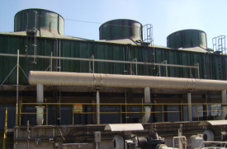

**SISTEMA DE MONITORAMENTO REMOTO**

***TORRE DE REFRIGERAÇÃO***

**O QUE É**: É o monitoramento por análise de vibração à distância em Tempo Real do conjunto Motor/Redutor de acionamento

de Torres de refrigeração.

**IMPORTÂNCIA**: Elimina a parada da máquina para fixação dos sensores, proporciona máxima **SEGURANÇA** na coleta de

dados, permite o Monitoramento direto no PLC.

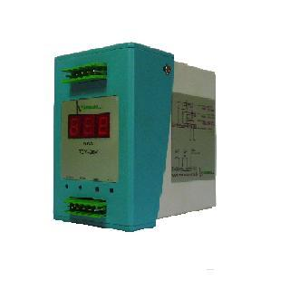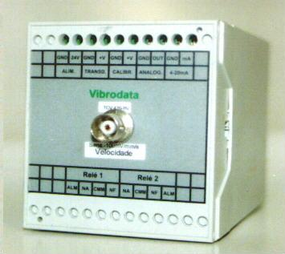

**TRANSMISSOR DE VIBRAÇÃO VE-SIS 3**

# COMO FUNCIONA O SISTEMA – VE-SIS-3

Os sensores são fixados nos pontos de medição e conectados através de cabo ao Transmissor de Vibração de corrente compatível com acelerômetros piezoelétricos tipo ICP.

Com saída em corrente na faixa de 4-20 mA, o transmissor é apropriado para a monitoração contínua de vibração por (PLC). A saída dinâmica em 0 a 2,5 V é compatível com coletores e analisadores de vibração, o que permite a realização de análise de vibração, "in loco".

**Objetivo** - Monitorar os equipamentos em tempo real, diretamente ao PLC com a especificação de faixas de Alarmes 1 e 2 por níveis globais, detectar os defeitos em fases iniciais e com a sua monitoração, tais como: Desalinhamentos, Folgas, Desbalanceamentos das Hélices , Defeitos nos Rolamentos, Engrenamentos, Estruturais, Dentre outros.

# COMO FUNCIONA O SISTEMA – VE-SIS-2

Os sensores são fixados ns pontos determinados para o monitramento e conectados diretamente através de cabos a caixa de Junção, onde permite a retirada do sinal para o coletor de dados (Níveis Globais e Espectros).

**Objetivo** - Detectar os defeitos em fases iniciais, tais como: Desalinhamentos, Folgas, Desbalanceamentos das Hélices , Defeitos nos Rolamentos, Engrenamentos, Estruturais, dentre outros.

## Caixa de Junção Multicanal

Modelo: CJVE-XX

**FABRICANTE:** - VE COMERCIAL Ltda.

- Nome Fantasia: VE Engenharia

**APLICAÇÃO:**

Caixa de Junção para Sistema de Monitoramento Remoto de Vibração VE-SIS-2.

Montada em local seguro, distante do ponto de fixação do sensor de vibração, permite a tomada de dados com coletor/analisador de vibração ou qualquer outro parâmetro de monitoramento (temperatura, pressão, vazão, rotação, etc.) sem riscos de acidentes.

**ESPECIFICAÇÕES TÉCNICAS:**

- A caixa é fabricada em plástico de alta resistência e vedada contra poeira e umidade.

- Os conectores são do tipo BNC cromados com tampa de proteção e os cabos de ligação e transmissão de sinais são blindados com resina especial interna.

- A ligação interna é feita com blocos multipontos e terminal tipo agulha e os cabos de entrada de dados são fixados via Prensa-Cabos com luva rosqueada.

- A parte frontal da caixa é estampada com identificação dos canais.

- Dimensões: 110 x 110 x 50 mm.

**Cabos e Conectores**: A prova d´água

Isolamento IP 68*

**SENSOR :**

Sensitividade : 100mV/g

Freqüência de Ressonância 25 KHz

